ECOCARDIOGRAFÍA FETAL

Las cardiopatías congénitas (CC) son las anomalías congénitas graves más frecuentes, con una incidencia aproximada del 0,8-1% de los recién nacidos vivos.

El 50% de los casos diagnosticados prenatalmente corresponden defectos severos tributarios de tratamiento quirúrgico durante el primer año de vida. Aunque en la actualidad más del 85% de los niños nacidos con una CC severa alcanzarán la vida adulta, las CC mayores siguen siendo el grupo de las malformaciones con mayor contribución a la mortalidad neonatal y muchas de ellas tendrán un impacto significativo en la morbilidad del individuo a lo largo de la vida.

El diagnóstico prenatal de las CC tiene múltiples ventajas. Por un lado, permite realizar una correcta evaluación pronóstica y por otro lado, adecuar el control de la gestación y planificar el parto en un centro con disponibilidad de los medios y la infraestructura necesaria para el manejo inmediato de pacientes con potencial deterioro precoz. El diagnóstico prenatal además ayuda a que los padres afronten la situación con más confianza y comprensión de las posibles complicaciones, también permite la interrupción de la gestación en los casos en que los progenitores lo deseen.

Hay que tener en cuenta que la mayor parte de las CC (90%) se diagnostican en población sin factores de riesgo, de ahí la importancia de llevar a cabo una exploración de cribado sistemática y minuciosa en la población general de gestantes. Este cribado es secuencial por lo que la ecocardiografía precoz del primer trimestre se completará siempre con una ecocardiografía entre las 20-22 semanas. En aquellos casos con elevado riesgo de CC evolutiva se completará el estudio en el tercer trimestre.

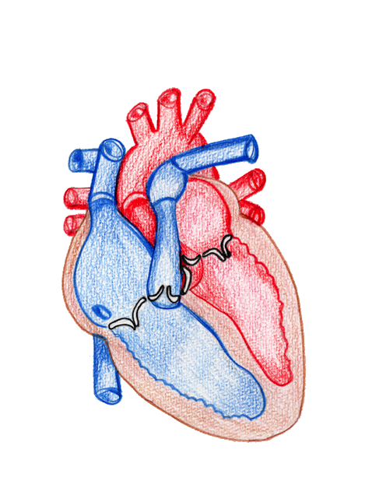
EVALUACIÓN SISTEMÁTICA POR PLANOS AXIALES
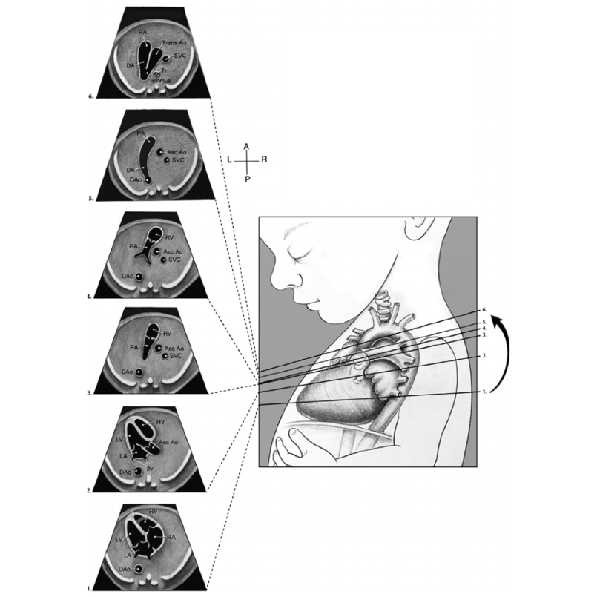

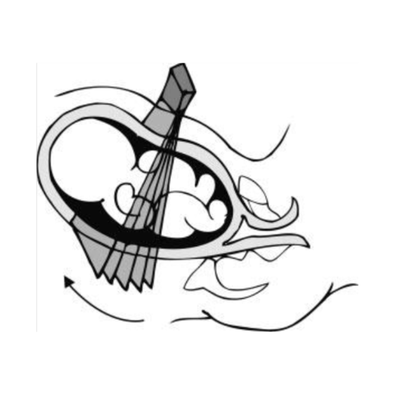
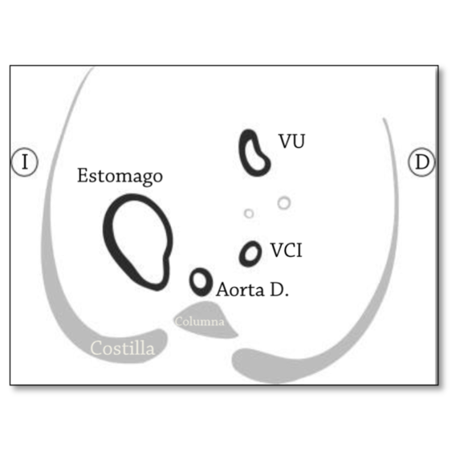
EVALUACIÓN DEL SITUS VISCERAL: Presentación y posición fetal para identificar la derecha e izquierda del feto.
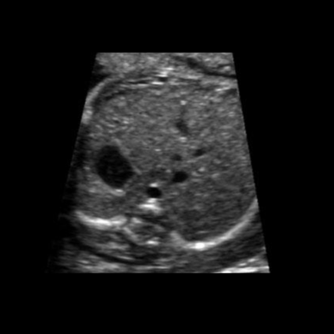

Corte transversal del abdomen a nivel de estómago. Confirmación de que el estómago y la aorta descendente prevertebral están a la izquierda y que vena cava inferior está discretamente anterior y a la derecha del feto. Además, evaluar la porción de entrada de la vena umbilical para descartar presencia de aneurismas y el sistema portal, confirmando que el seno portal gira hacia la derecha del feto (vena umbilical izquierda). Confirmación de presencia de ductus venoso.

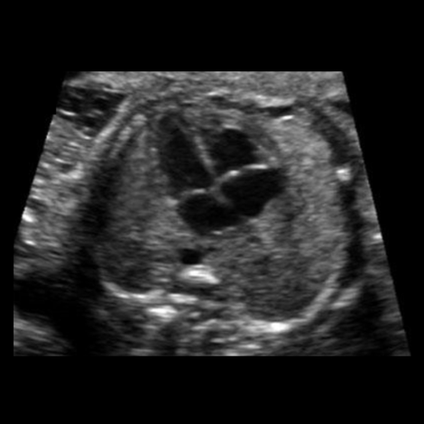
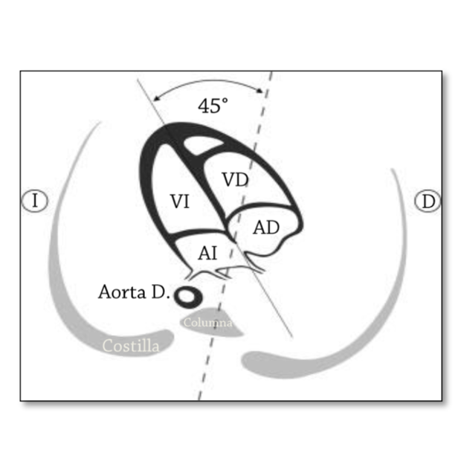
Desplazamiento del transductor hacia la cabeza fetal para obtener un corte transversal del tórax y confirmar el situs solitus (posición normal): Corazón situado en el hemitórax izquierdo (levocardia, eje cardíaco 45º +/- 20º) y orientado hacia la izquierda (levoápex). Tamaño del corazón: índice cardiotorácico (área cardíaca/área tórax 1/3).

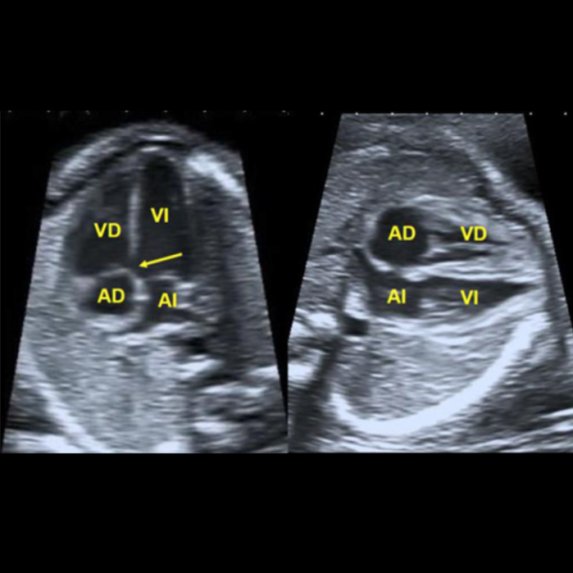

EVALUACIÓN DEL CORTE DE LAS 4 CÁMARAS: Dos proyecciones: apical (el haz de ultrasonidos es paralelo al tabique interventricular) y subcostal (el haz de ultrasonidos es perpendicular al tabique interventricular).

Existencia de cuatro cavidades y simetría entre aurículas y ventrículos respectivamente. Posición de los ventrículos (ventrículo derecho anterior con banda moderadora y ventrículo izquierdo posterior). Presencia de derrame pericárdico: fisiológico si < 2mm al final de la diástole y no rebasa nivel atrioventricular.

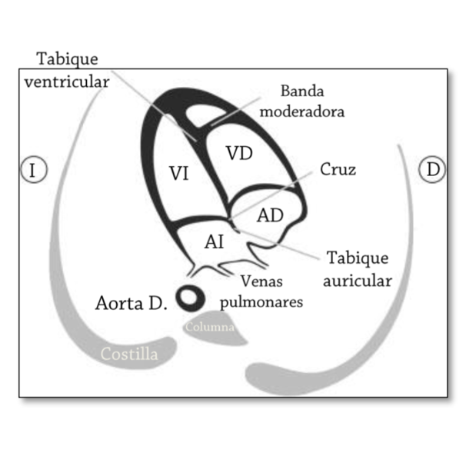
Correcta implantación de las dos válvulas aurículo-ventriculares (la válvula tricúspide insertada discretamente más apical a nivel del septo).
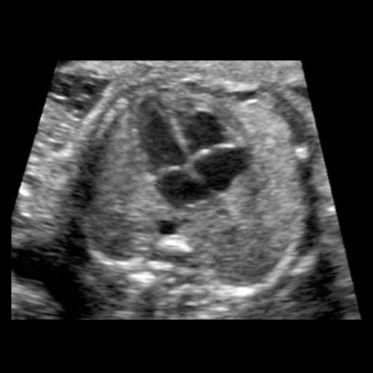

FCF: 120-160 latidos/minuto y ritmo regular. Contractilidad del corazón: sincrónica de aurículas y de ventrículos respectivamente. Función de las válvulas aurículo- ventriculares (apertura y cierre correcto, Doppler color anterógrado sin regurgitación).

Drenaje venoso pulmonar a aurícula izquierda (identificación de venas pulmonares superiores e inferiores).
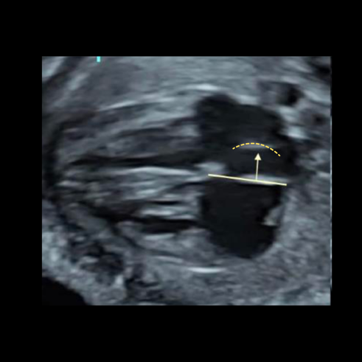
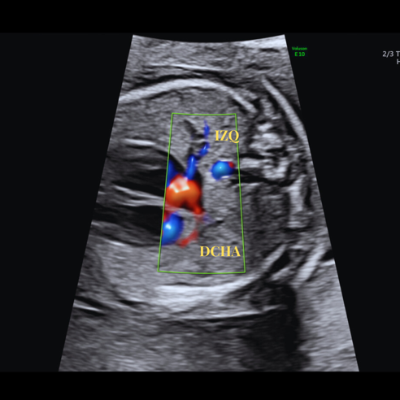
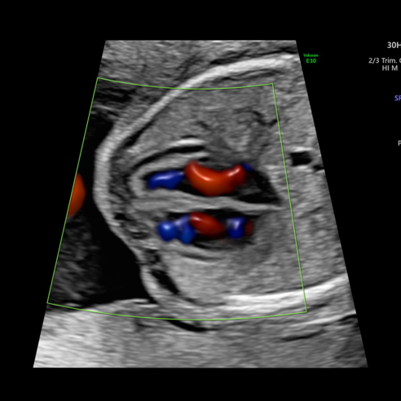

Septum primum y foramen oval (con movimiento hacia aurícula izquierda normal). Confirmación de shunt bidireccional con Doppler color.

Integridad del septo interventricular mediante Doppler color.

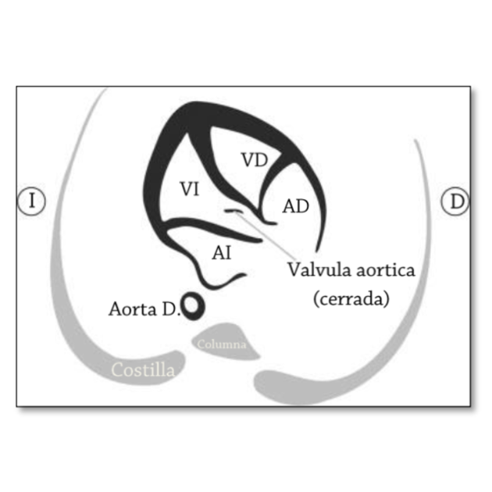
EVALUACIÓN LA SALIDA DE LA ARTERIA AORTA (CORTE DE LAS 5 CÁMARAS): La aorta conecta con el tracto de salida del ventrículo izquierdo. Continuidad de la pared anterior con septo interventricular y dirección correcta hacia la derecha.
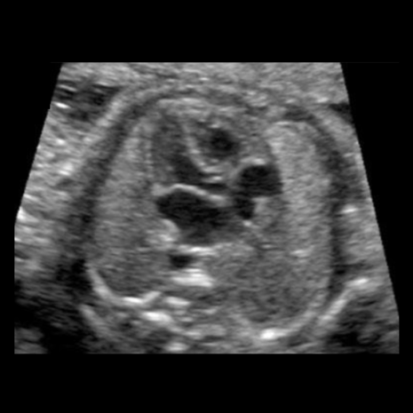

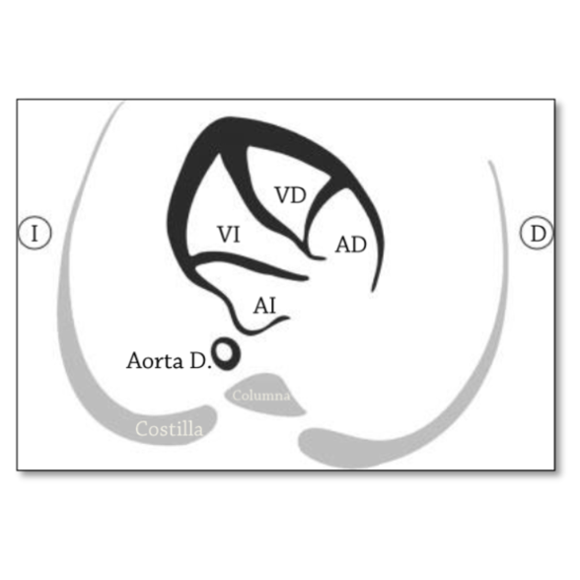
Características normales de la válvula aórtica y apertura completa en sístole. Valoración del ﬂujo aórtico mediante la aplicación del Doppler color.
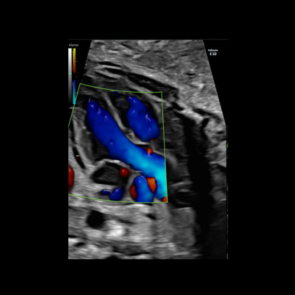
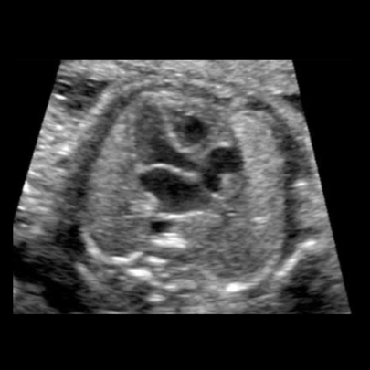

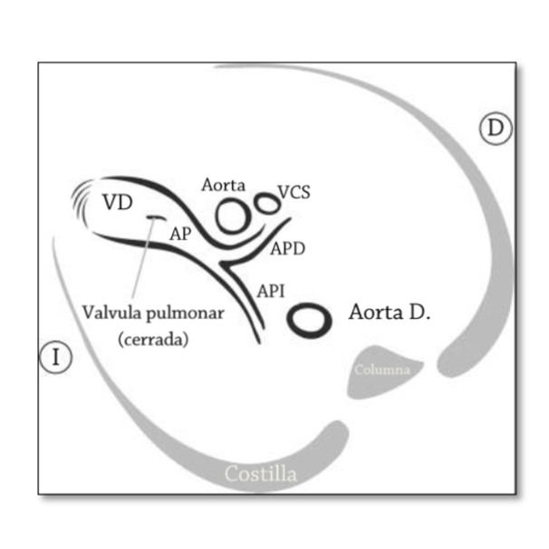
EVALUACIÓN DE LA SALIDA DE LA ARTERIA PULMONAR (CORTE DE LOS 3 VASOS): La arteria pulmonar sale del ventrículo derecho en dirección antero-posterior, presenta bifurcación precoz y realiza un cruce de 90º con la arteria aorta en su origen. Identificación de las ramas pulmonares.
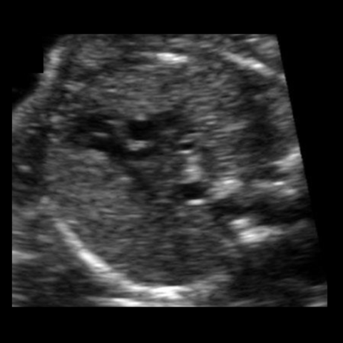

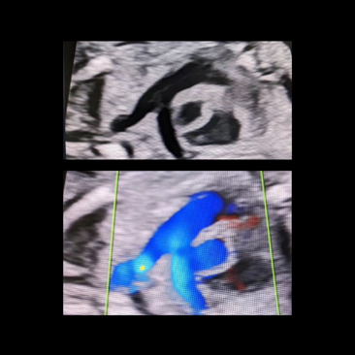
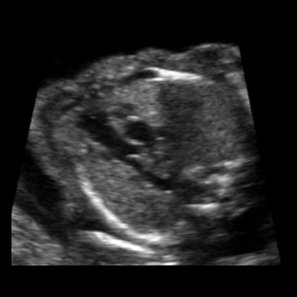
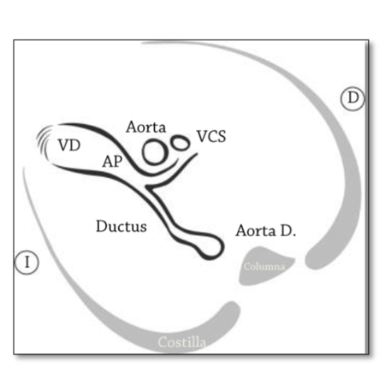
Características normales de la válvula pulmonar y de su apertura completa en sístole. Comprobación de tamaño similar a la arteria aorta. Valoración del ﬂujo pulmonar mediante la aplicación del Doppler color.

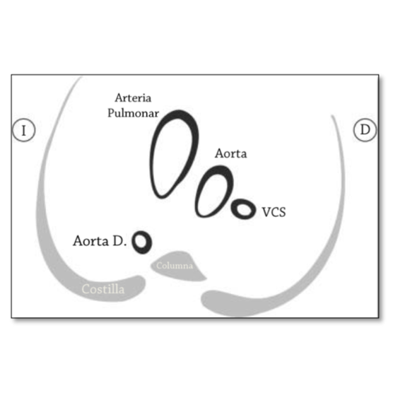
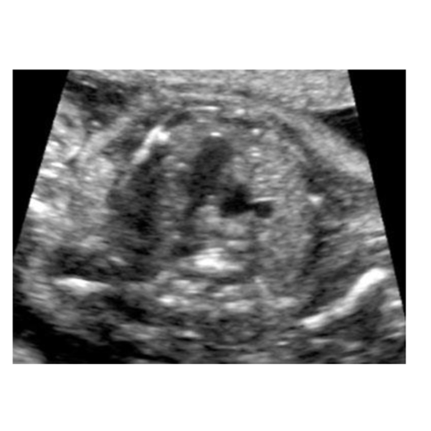
EVALUACIÓN DE LOS GRANDES VASOS (CORTE DE LA “V”): nº de vasos a nivel mediastínico. Correcta localización de los vasos (de izquierda a derecha: arteria pulmonar, arteria aorta y vena cava superior).

Tamaño de los vasos (decreciente de izquierda a derecha). En caso de sospecha de discordancia se realizará la medición específica. Tráquea a la derecha de la aorta.
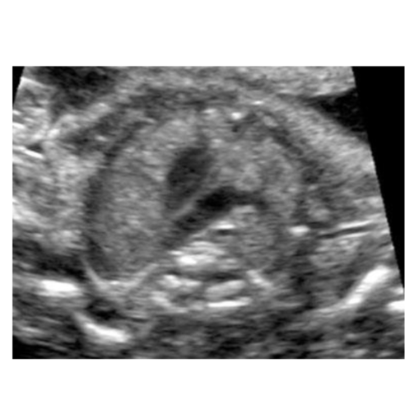
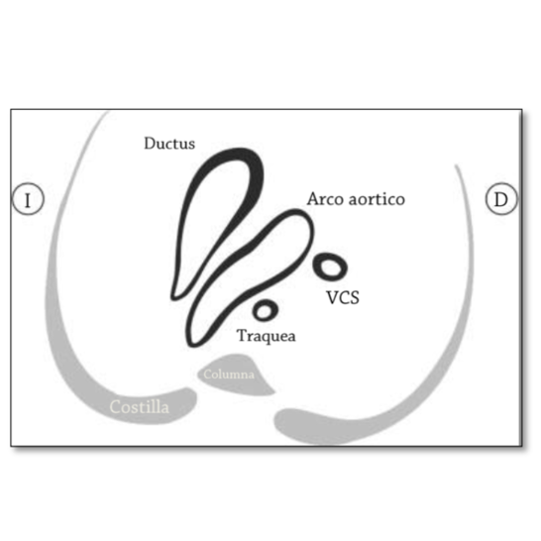
Convergencia de ductus arterioso e istmo aórtico en forma de “V”.

Flujo anterógrado a lo largo de todo el trayecto de las arterias.
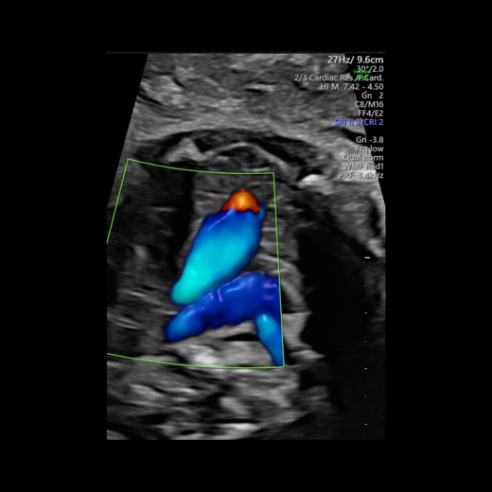
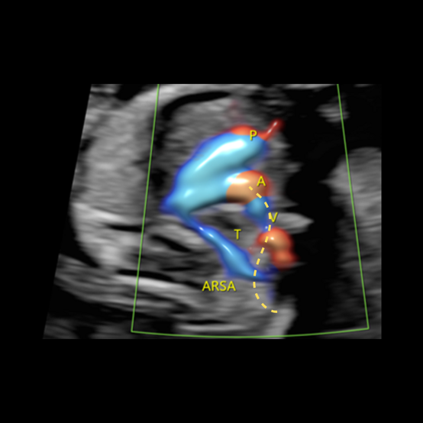

Origen normal de la arteria subclavia derecha.

EVALUACIÓN ADICIONAL EN PLANO LONGITUDINAL [Imagen 19]
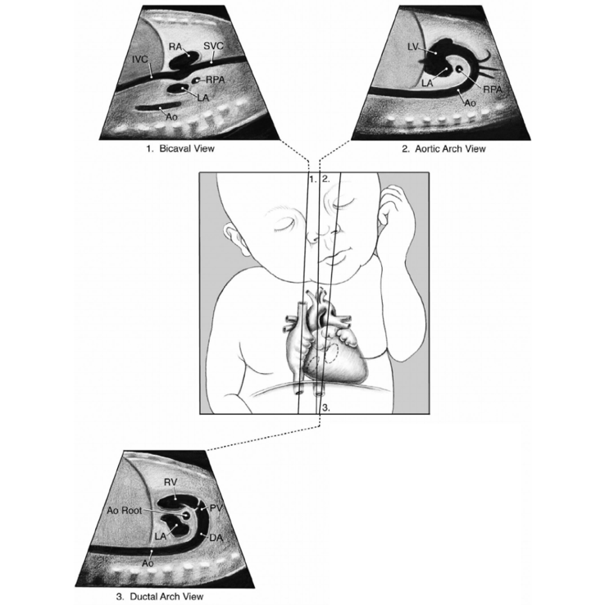
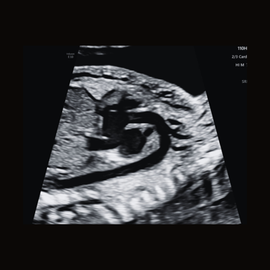
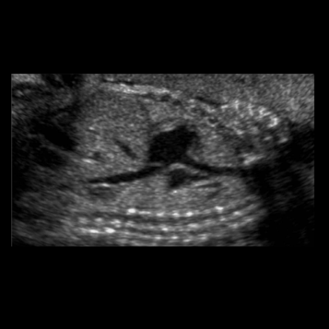

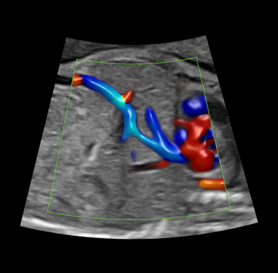
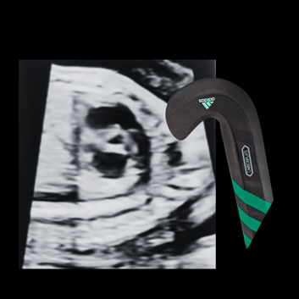

- Drenaje venoso sistémico a aurícula derecha (identificación de venas cavas superior e inferior a su entrada en aurícula derecha).
- Arco aórtico y troncos supra-aórticos (aplicación del Doppler color).
- Arco del ductus arterioso (aplicación del Doppler color).
- Existencia de ductus venoso (confirmación de su drenaje a nivel de vena cava inferior) y cálculo del índice de pulsatilidad.


BIBLIOGRAFÍA

Carvalho JS, Allan LD, Chaoui R, Copel JA, DeVore GR, Hecher K, Lee W, Munoz H, Paladini D, Tutschek B, Yagel S. ISUOG practice guidelines (updated): sonographic screening examination of the fetal heart. Ultrasound Obstet Gynecol 2013; 41: 348–359.

Yagel S, Weissman A, Rotstein Z, Manor M, Hegesh J, Anteby E, Lipitz S, Achiron R. Congenital heart defects: natural course and in utero development. Circulation 1997; 96: 550–555.

Copel JA, Pilu G, Green J, Hobbins JC, Kleinman CS. Fetal echocardiographic screening for congenital heart disease: the importance of the four-chamber view. Am J Obstet Gynecol 1987; 157: 648–655.

Achiron R, Glaser J, Gelernter I, Hegesh J, Yagel S. Extended fetal echocardiographic examination for detecting cardiac malformations in low risk pregnancies. BMJ 1992; 304: 671–674.
Lee W, Allan L, Carvalho JS, Chaoui R, Copel J, Devore G, Hecher K, Munoz H, Nelson T, Paladini D, Yagel S; ISUOG Fetal Echocardiography Task Force. ISUOG consensus statement: what constitutes a fetal echocardiogram? Ultrasound Obstet Gynecol 2008; 32: 239–242.
Protocolo ecocardiografía fetal Hospital Clinic de Barcelona.

Guía de la exploración ecográfica del corazón fetal. Prog Obstet Ginecol 2020;63:365-402

